**Лабораторна робота 4**

Обчислити значення **2** функцій в точці з *x* точністю *eps,* при чому n = 1...∞ або n = 0…∞.

Оформити у вигляді бібліотеки (info - <https://www.geeksforgeeks.org/write-header-file-c/>).

Сігнатура фукції повинна бути у форматі:

double exp(double x, double eps = 0.001),

double shx(double x, double eps = 0.001) і т.д.

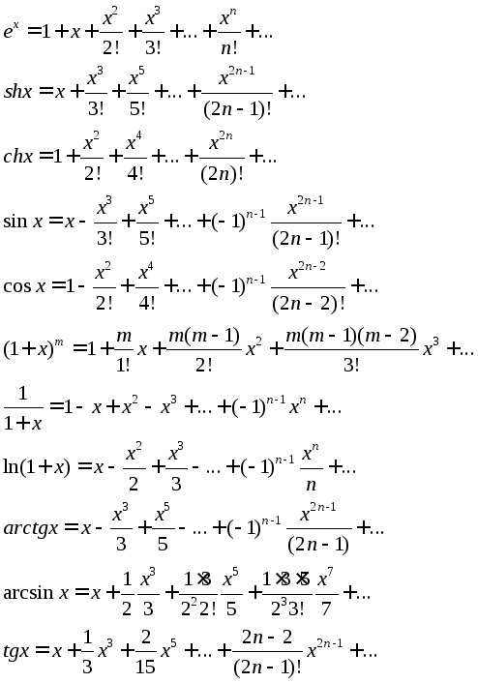1.

2.

3.

4.

5.

6.

7.

8.

9.